DIGI 3D.net
Estación Fotogramétrica Digital
Digi3D.net es una completa Estación de Fotogrametría Digital que permite el registro de entidades geográficas a partir de imágenes aéreas, imágenes de satélite, cámaras cónicas analógicas y digitales y procedentes de Fotogrametría terrestre.
Digi3D es el estándar en España, con más de 1000 licencias instaladas por todo el país y en el extranjero como en Portugal, Perú, Colombia, Argentina, Brasil, India, Indonesia, etc.
Es una aplicación todo en uno lo que permite:
Restitución fotogramétrica digital.
Generación automática de modelos digitales del terreno por correlación.
Conexión con bases de datos para información alfanumérica asociada a la gráfica.
Generación automática de recintos en tiempo real.
Controles de calidad geométricos, topológicos y de consistencia entre la información gráfica y alfanumérica.
Realizar transformaciones espaciales de la cartografía.
Generación de ortofotos.
Programación en .net.
El interface es muy intuitivo, el usuario aprende rápidamente a manejarse con el programa, dando curvas de aprendizaje rápidas. El programa es fácilmente configurable.
Más de 300 órdenes especialmente diseñadas para la restitución y edición cartográfica, estando adaptadas para cualquier tipo de escala.
Maneja de forma nativa ficheros de dibujo BINd, DGNv8, DWG, ShapeFile, sin necesidad de adquirir licencias de otros programas de CAD o GIS.


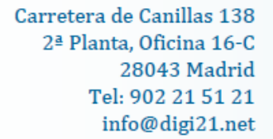
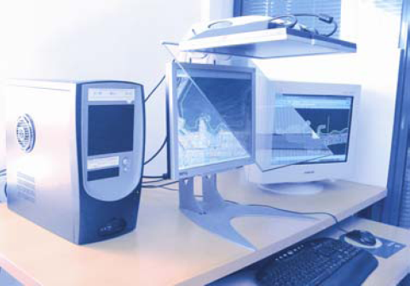

CARACTERÍSTICAS TÉCNICAS:
FOTOGRAMETRIA
Soporte para cámaras digitales de última generación

Digi3D soporta tanto imágenes de cámaras analógicas como digitales. Permite trabajar con cualquier tipo de cámara cónicas digitales, como Vexcel UltraCamD,Vexcel UltraCam-X, Vexcel UltraCam-Xp; Intergraph DMC, RolleyMetric AIC-pro P45... A esto se añade la cámara de barrido de Leica ADS40 y también imágenes de satélite Quickbird, Ikonos, Alos, GeoEye, etc

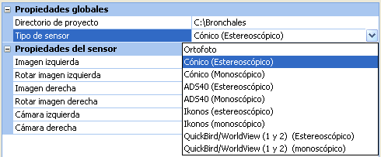

Tipos de imágenes soportados

El restituidor Digital soporta los siguientes tipos de archivos:
- Archivos TIFF en modo normal y con tiles en paleta de color, tono de gris y true color. Los archivos TIF se tendrán que transformar al sistema piramidal.
- Archivos MrSID, con extensión .sid. Estos archivos están soportados sin tener que transformar dichos archivos al formato Tiff con imágenes piramidales de Digi3D.
- Archivos de imagen ECW (Enhanced Compressed Wavelet) de Earth Resource Mapping. Digi3D puede trabajar directamente con este tipo de archivo sin necesidad de convertirlo en imágenes piramidales.
- Archivos JPEG2000. Sin necesidad de transformar las imágenes a imágenes piramidales.
- Archivos JPEG. Sin necesidad de transformar a imágenes piramidales.
- Archivos NTF (National Imagery Transmission Format) Formato de Transmisión Nacional de Imágenes, en caso de cargar este tipo de imágenes, Digi3D 2007 soporta únicamente las de la versión 2.0.
En caso de utilizar archivos JPG el usuario podrá apreciar cierto retardo en el refresco de imagen al moverse por el modelo. Las orientaciones también se verán afectadas por el hecho de que este tipo de imagen no tiene niveles piramidales.

Otros formatos como BMP en paleta de color y en True Color, tendrán que ser transformados a TIF, para poder utilizarlos.

Movimiento de las imágenes suave
El sistema mueve las imágenes manteniendo los índices centrados en la pantalla, y el movimiento de las imágenes es suave, permitiendo movernos por todo el modelo sin ninguna interrupción. La sensación del operador es la de estar sentado ante un restituidor analítico. Además mediante el cambio automático de modelos podremos movernos sobre todo el proyecto fotogramétrico como si de un modelo se tratase.
Sistemas de visualización estereoscópica

Sistema | Resolución de la imagen | Sistema operativo | Precio | Uso fotogramétrico | Cansancio visual | Valoración por los operadores de restitución
Gafas pasivas (ZScreen) | Completa en horizontal, la mitad en vertical.* | Win XP | Caro | Vuelos altos | Nulo/Bajo | Muy buena
Doble monitor PLANAR | Completa | Win XP | Medio | Vuelos altos y bajos | Nulo | Muy buena
KIT NVidia 3D VISION + TFT 23” 120 Hz | Completa en horizontal, vertical | Win 7 | Bajo | Vuelos altos y bajos | Nulo | Muy buena
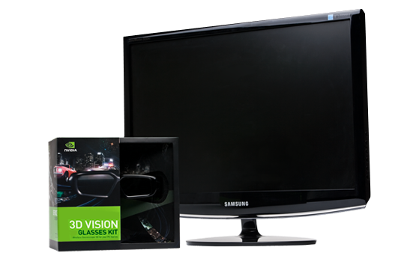
Dispositivos de entrada
  - Ratones convencionales
  - Ratones 3D
  - Manivelas
La combinación entre la tarjeta gráfica y nuestros dispositivos de entrada proporcionan un refresco de pantalla en movimiento de gran nitidez.

Velocidad y aceleración del dispositivo de entrada pueden ser configuradas para adaptarse mejor a cada usuario.

Creación de fichero de cámaras
Asistente para crear archivos de cámaras fotogramétricas con incorporación de los datos del certificado de calibración (focal, coordenadas de las marcas fiduciales, distorsiones radiales, esquema de medida de puntos de aerotriangulación, etc.).
Además se dispone de un programa propio de calibración de cámaras que nos generará un archivo para corregir las distorsiones de la imagen.
Orientación Interna
La orientación interna se puede hacer de dos formas, manual o automática por correlación. Con ajuste de la trasformación afín por mínimos cuadrados.
Una vez realizada la orientación interna manual, se guardan los datos correspondientes a la misma en un archivo de texto, con extensión IN y con el mismo nombre que la imagen
Para poder hacer las orientaciones de un proyecto de forma automática, hace falta hacer manualmente al menos una orientación interna. El programa mediará automáticamente la orientación interna de cada foto por correlación la primera vez que está se necesaria.

Hay que tener en cuenta que el error medio que se obtiene en la Orientación Interna de las imágenes objetivo debe ser del mismo orden que el correspondiente a la orientación Interna de la imagen de referencia. En todo caso la tolerancia suele estar determinada por el tmaño de pixel de escaneado. Los errores no deberán de superar la mitad de este valor.

Orientación Relativa
La orientación relativa se puede hacer de dos formas: asistida por correlación o automática. El cálculo de la orientación relativa se realiza mediante las ecuaciones de colinealidad dejando la cámara izquierda fija y obteniendo para la cámara derecha la base y los giros correspondientes o Fi y Kapa de la foto izquierda y Omega, Fi y Kapa de la fotoderecha.
El ajuste de las ecuaciones se realiza normalmente por mínimos cuadrados obteniéndose las paralajes residuales. Este método es aplicado cuando se tiene un número superior observaciones que de incógnitas; esto es, cuando tenemos redundancias en el sistema de observación. Con el método de Mínimos Cuadrados se obtienen buenos resultados si las observaciones del cálculo se distribuyen en torno a la curva de distribución Normal de Gauss.
Sin embargo, en el caso de que tengamos errores groseros o equivocaciones en las observaciones, los resultados obtenidos mediante los Mínimos Cuadrados se ven afectados por dichos errores groseros, y no hay forma de saber cuál o cuáles de las observaciones son equivocaciones. Debido a esto, se aplican los estimadores robustos, que permiten detectar los errores groseros en las observaciones. Una vez detectada la observación incorrecta se puede bien eliminar del cálculo o bien re observar.

La aplicación de los estimadores robustos en el cálculo se realiza mediante la introducción de una función de pesos en el método de los Mínimos Cuadrados. Los pesos que se asignan son:
- Pequeños: en el caso de que se detecte que la observación es errónea, para que la ecuación correspondiente a esta observación pese poco en el sistema.
- La unidad (1): en el caso de que no se trate de una observación grosera.

El estimador robusto aplicado en el cálculo de la Orientación Relativa es el denominado método Danés modificado, el cual emplea la siguiente función de pesos:

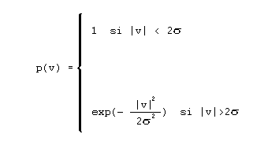

donde Sigma es la desviación típica calculada, y v es el residuo de la observación que se está evaluando.

Lo primero que hace Digi3D es calcular un recubrimiento horizontal y vertical por correlación para así corregir la posible deriva que pueda tener el par y facilitar la correlación en orientación relativa.

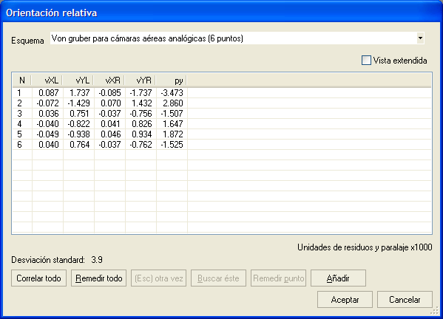

El primer dato que aparece en el cuadro de diálogo es el esquema de puntos utilizados para la medida. Existen diferentes esquemas de donde escoger, la selección dependerá del sensor y de la cantidad de puntos que se desean medir:

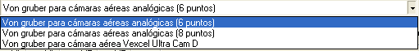

- Esquema Von Gruber para cámaras aéreas analógicas (6 puntos)
- Esquema Von Gruber para cámaras aéreas analógicas (8 puntos)
- Esquema Von Gruber para cámara aérea Vexcel UltraCamD
- Cualquir otro esquema es fácilmente incorporable mediante un archivo html.
En el cuadro de diálogo también aparece una tabla que se irá rellenando a medida que el usuario haga las medidas.
Vista extendida: al activar la vista extendida aparecerán además las columnas correspondientes a las foto coordenadas X e Y, y las coordenadas modelo X, Y, Z de los puntos medidos.

En la parte inferior de la ventana aparecen varios botones, el primero Correlar todo sirve para hacer una orientación relativa de forma automática sin necesidad de escoger los puntos manualmente

Una vez ejecutada la orden el programa nos lleva a una determinada zona de la imagen. Esta posición aproximada de estas zonas está definida en el archivo de esquemas de Orientación

Por la zona a la que nos ha llevado el programa buscamos un punto bien definido en la imagen izquierda, y aceptamos la puntería. El programa busca automáticamente el punto homólogo en la imagen derecha, y nos sitúa la imagen derecha. Nos posamos y aceptamos la puntería. Seguimos haciendo punterías a más puntos de igual forma, hasta que se alcance el número de puntos mínimo para iniciar el cálculo de la Orientación Relativa

Mientras hacemos las mediciones las opciones son las siguientes:
- Correlar todo: esta opción sirve para hacer la orientación relativa de forma automática por correlación.
- Remedir todo : volvemos a medir los puntos que aparecen en la lista de la medición anterior.
- (Esc) otra vez: en caso de que el programa no haya encontrado el punto homólogo correcto en la imagen derecha, podremos pulsar este botón ó bien la tecla Esc, para seleccionar otro punto en la imagen izquierda que nos de menos paralaje.
- Buscar éste: esta opción hará que el programa busque el homólogo del punto marcado en la imagen izquierda.
Cuando nos hayamos posado en todos los puntos definidos en el fichero de esquema, podremos ver la Desviación standard en micras y se activarán las siguientes opciones:
- Remedir punto: esto sirve para seleccionar un punto y remedirlo.
- Añadir sirve para añadir punto de relativa, esto se puede hacer en caso de querer mejorar la precisión en alguna zona del par.
Se recomienda que el error máximo en los puntos no deba sobrepasar la mitad del tamaño del pixel del escaneado.

Una vez realizada la Orientación Relativa, se guardan los datos correspondientes a la misma en un archivo de texto, con extensión REL y con los nombres de las imágenes del modelo formado.
El archivo de Orientación Relativa contiene los siguientes datos:
Cadena de texto | Esta cadena en este tipo de archivos siempre es RESULTADOS DE ORIENTACIÓN RELATIVA.
Focal | Distancia focal de la cámara, especificada en el archivo de cámara.
Coordenadas Punto Principal | Fotocoordenadas del Punto Principal, especificadas en el archivo de cámara.

Parámetros de la imagen izquierda | Se escriben los siguientes parámetros:
Parámetros de la imagen izquierda | bxi, byi, bzi | Base del fotograma izquierdo. Las unidades son las mismas de las Coordenadas Modelo.
Parámetros de la imagen izquierda | Matriz de rotación | matriz de rotación de la imagen izquierda
Parámetros de la imagen derecha | Se escriben los siguientes parámetros:
Parámetros de la imagen derecha | bxd, byd, bzd | Base del fotograma derecho. Las unidades son las mismas de las Coordenadas Modelo.
Parámetros de la imagen derecha | Matriz de rotación | Matriz de rotación de la imagen derecha
Coordenadas Modelo punto inicial | En esta línea se escriben las Coordenadas Modelo del punto que se visualizará al entrar en Digi3D. Por defecto se trata del primer punto al que se haya hecho puntería.
Datos | Son los datos con los que se ha calculado la Orientación Relativa. Están en los siguientes campos:
Datos | N | Número de punto medido.
Datos | xFizq, yFizq | Fotocoordenadas X e Y, correspondientes a la imagen izquierda, de los puntos medidos.
Datos | xFder, yFder | Fotocoordenadas X e Y, correspondientes a la imagen derecha, de los puntos medidos.
Datos | xMod, yMod, zMod | Coordenadas Modelo X, Y, Z de los puntos medidos.
Residuos | Son los datos con los que se ha calculado la Orientación Relativa. Están en los siguientes campos:
Residuos | N | Número de punto medido.
Residuos | vXizq, vYizq | Residuos en X e Y, correspondientes a la imagen izquierda, de los puntos medidos.
Residuos | vXder, vYder | Residuos en X e Y, correspondientes a la imagen derecha, de los puntos medidos.
Residuos | py(micras) | Paralaje en los puntos medidos.
Puntos medidos | Es el número de puntos medidos antes de iniciar el cálculo. Por lo tanto son 6*Número de puntos por zona indicados en la configuración de la Orientación Relativa Automática.
Puntos rechazados | Es el número de puntos medidos que son rechazados durante el cálculo de la Orientación Relativa de forma automática. Para excluirlos del cálculo se utilizan estimadores robustos.
Número de iteraciones | Número de iteraciones realizadas en el cálculo de la Orientación Relativa.
Giro de la cámara izquierda | Giros Omega, Phi y Kappa correspondientes a la imagen izquierda.
Giro de la cámara derecha | Giros Omega, Phi y Kappa correspondientes a la imagen derecha.
Nombre del modelo | Especifica el nombre del modelo.
Fecha | Escribe la fecha y la hora de creación del archivo de Orientación Relativa.

Orientación Absoluta
Se lleva a cabo de forma manual con ayudas por correlación. El programa almacena las fotocoordenadas de todos los puntos que se miden en cada foto así como una instantánea de la imagen de la foto. Si se precisa medir el mismo punto en otro modelo el programa fijará la fotografía en las fotocoordenadas almacenadas y presentará la instantánea para ayudar en su medida, buscando su homólogo por correlación. A partir del segundo punto, el programa busca todos los puntos de apoyo que entren en el modelo, moviéndose a ellos para proceder a su medida. Para calcular se obtienen los parámetros aproximados de la orientación absoluta mediante la matriz de Rodríguez, siendo introducidos en la linealización de la matriz de Euler, ajustándose todo el sistema de ecuaciones por mínimos cuadrados
Una vez realizada la Orientación Absoluta, se guardan los datos correspondientes a la misma en un archivo de texto, con extensión ABS y con los nombres de las imágenes que forman el modelo separados por un guión.
Cadena de texto | Esta cadena en este tipo de archivos siempre es RESULTADOS DE  ORIENTACIÓN ABSOLUTA.
Parámetros de Orientación Absoluta | En la Orientación Absoluta se aplica. En este archivo se escriben los siguientes  parámetros:
  Coordenadas Terreno X, Y, Z. del punto de vista de la imagen izquierda.
  Matriz de rotación
  Giros Omega, Phi y Kappa.
Datos | Son los datos con los que se ha calculado la Orientación Absoluta. Están en los  siguientes campos:
  Punto | Número de punto de apoyo
  Coordenadas Puntos de Apoyo | Coordenadas Terreno, X, Y, Z, de los puntos  de apoyo. Las coordenadas son las  especificadas en  el archivo de puntos.
  Coordenadas Medidas | Coordenadas Modelo, x, y, z de los posados  efectuadas a los puntos de apoyo.
  Ex, Ey, Ez | Error en X, Y, Z, respectivamente, de la  Orientación Absoluta. Se expresa en las mismas unidades que las Coordenadas Terreno.
EM | Error medio cuadrático del cálculo de la Orientación Absoluta.
Nombre del modelo | Especifica el nombre del archivo de Orientación Absoluta, y en qué directorio se almacena.
Fecha | Escribe la fecha y la hora de creación del archivo de Orientación Absoluta.
Medida de Aerotriangulación.
El programa dispone de una herramienta de medida de modelos para realizar el cálculo de aerotriangulación, tanto por haces como por modelos independientes. Dispone de ayudas en la medición similares a las que se emplean en la orientación absoluta, como almacenar instantáneas de los puntos medidos, recordar las fotocoordenadas y buscar los puntos homólogos por correlación. También dispone de un sistema automático de numeración de los puntos de aerotriangulación. Se generan de forma nativa archivos para trabajar con PatM y PatB. AEROTRI
Se dispone de un generador automático de reseñas en formato "html" que se puede personalizar y en el que se presentan las instantáneas de los puntos de apoyo y de aerotriangulación y sus coordenadas terreno.
.

Correlación entre pasadas
Tanto en Orientación Absoluta como en Aerotriangulación
Importación de formatos
  - Importar absolutas de PatM y .MOD
  - Importar absolutas desde un archivo
  - Importar de PatB fotocoordenadas y coordenadas terreno
  - Importar de PatB orientaciones
  - Importar de PatB orientaciones (en grupo)
  - Importar internas de Digi21
  - Importar orientaciones de DIAP
  - Importar orientaciones externas
  - Importar orientaciones externas con centros de proyección y giros
  - Importar relativa y absoluta desde un archivo en un sólo paso con fotocoordenadas
  - Importar relativas desde un archivo
Exportación
  - Exportar archivos .job y .mod para Kork
  - Exportar datos de aerotriangulación para AeroSys
  - Exportar orientaciones a formato PatB y a formato de centro de proyección y giros

CONFIGURACIÓN COMPLETA DE LA ESTACIÓN

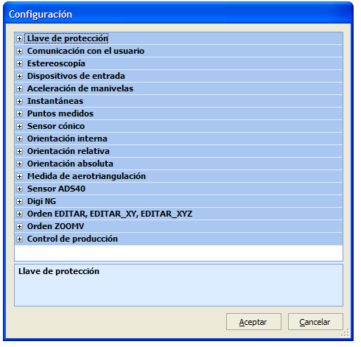

CARACTERÍSTICAS TÉCNICAS:
EDICIÓN CARTOGRAFICA-DigiNG

Importadores de archivo de dibujo
DigiNG permite trabajar directamente sobre diferentes tipos de archivo y permite también su importación para su conversión al formato propio de Digi.

La carátula de entrada de DigiNG permite abrir directamente archivos:
- BIN de Digi
- DGN v8 de Microstation
- DWG de AutoCad
- MDB de Geomedia Datawarehouses (para que este operativa esta función es requisito indispensable tener licencia de Geomedia).
y trabajar sobre ellos sin necesidad de importarlos a un archivo de formato BIN.

También es posible la importación de archivos de otros formatos mediante la orden IMPORTAR además de los mencionados arriba, se puede importar:

- DXF de AutoCad
- ASCII de Kork
- Archivos XYZ (*.xyz)
- Archivos ASCII de Digi.
- Etc.

Exportadores de archivo de dibujo
DigiNG permite trabajar directamente sobre diferentes tipos de archivo y permite también la exportación de archivos de formato del formato propio de Digi a otro formato.

Mediante la orden EXPORTAR el usuario podrá guardar los archivos con los siguientes formatos:
- BIN de Digi
- DGN v8 de Microstation
- DWG ó DXF de AutoCad
- MDB de Geomedia Datawarehouses (es requisito indispensable tener licencia de Geomedia para utilizar esta función).
- ASCII de Kork
- Archivos XYZ (*.xyz)
- Archivos ASCII de Digi
Simbología
La simbología en DigiNG está gestionada por el editor de codigos

Contiene dos listas desplegables. La que está situada a la izquierda sirve para seleccionar un archivo de códigos, y la que está a la derecha sirve para seleccionar el código de forma interactiva.

Los códigos se definen en archivos de configuración con extensión TAB.

Para modificar o crear un código nuevo en DigiNG hay que ejecutar la orden DIGI.TAB. La siguiente ventana se visualiza al ejecutar la orden:

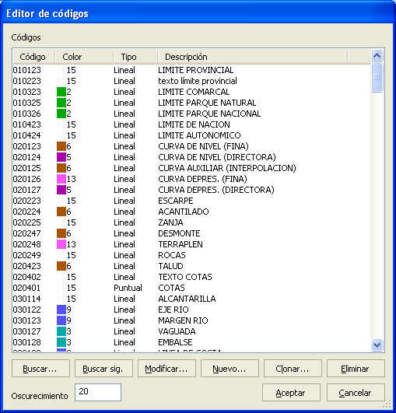

La primera columna de este cuadro muestra el código. Es un campo alfanumérico que contiene el identificador del código de dibujo. El usuario podrá crear códigos con identificadores numéricos o alfabéticos, tiene la condición de que no se pueden usar espacios.

La segunda columna corresponde al color del código en su representación en la ventana de DigiNG.

La tercera columna muestra el tipo de entidad, este tipo puede ser lineal o puntual.

La última columna es la que contiene la descripción del código. Se trata de una descripción literal que nos puede servir para identificar un código al hacer una búsqueda
Modos de búsqueda, SNAPs
Sirve para establecer el modo de búsqueda o enganche gráfico a elementos del dibujo. El ámbito de búsqueda de una entidad está determinado por el tamaño del cursor y el factor de zoom de pantalla.

Las modalidades de enganche son las siguientes:
0. Vértice o proyección en XY: la función trata de encontrar los vértices de la entidad, si no encuentra ninguno en su ámbito de búsqueda, calcula la proyección del punto (correspondiente a la posición del cursor) sobre el segmento de la entidad que se encuentre en este ámbito. El enganche se realiza en coordenadas X, Y sobre la proyección calculada. El elemento que se engancha toma estas coordenadas planimétricas pero mantiene su cota
1. Proyección en XY: la función primero prueba a calcular las proyecciones sobre el segmentos y en caso de no poder buscará el vértice más cercano. Se toma como punto proyectado, aquel que se encuentre dentro del ámbito de búsqueda. El enganche se realiza en coordenadas X, Y sobre este punto (igual en que el caso anterior).
2. Vértices extremos de la entidad en XYZ: la función sólo considera los vértices primero y último de las entidades. Por tanto, el enganche se realizará únicamente con uno de los extremos de la entidad, y en coordenadas X, Y, Z.
3. Vértice o proyección en XYZ: igual que el modo 0 pero se engancha también en Z.
4. Vértice en XYZ: se busca el vértice de la entidad más próximo y se engancha con él en X, Y, Z.
5. Proyección en XYZ: primero prueba a proyectar y en segundo lugar busca el vértice en X, Y, Z.

6. Vértices extremos si coincide la Z: se engancha en X, Y, Z al vértice extremo más próximo de una entidad siempre y cuando la Z actual sea igual a la del vértice. Esto es útil para restitución ya que obliga a que se tenga la misma Z al engancharse a una curva de nivel ya existente. De esta forma, nos obligará a llevar activo el interruptor Z_fija al querernos enganchar, o nos permitirá descubrir si la curva existente fue hecha con el interruptor Z_fija activo. En los aparatos analíticos cuando fijamos una Z con Z_fija el sistema nos buscará, dentro del ámbito de búsqueda del cursor, la curva de nivel que tenga esa Z, y engancharemos en uno de los extremos de esa curva.
7. Dos puntos: 1º XY, 2º Z: cuando se selecciona un modo de búsqueda 7, se toman las coordenadas X,Y del último punto registrado, como coordenadas planimétricas para el siguiente punto de datos. La coordenada Z será el valor de Z cuando se de el punto. No hay que indicar ninguna entidad. Suele utilizarse para realizar volúmenes.
8. XYZ en el punto medio del segmento: se engancha en X, Y, Z en el punto medio del segmento donde se halla seleccionado con el cursor.
9. Vértice en XY: igual que el modo 2 pero tomando sólo las coordenadas X, Y del vértice más próximo. El valor de Z se toma del valor de la Z actual.
10. Vértices extremos de la entidad en XY: igual que el modo 2 pero tomando sólo las coordenadas X, Y del vértice más próximo. El valor de Z se toma del valor de la Z actual.
11. Intersección: la función busca el punto intersección de dos entidades.
Trabajar con bases de datos
Una entidad de dibujo puede tener asociados una serie de atributos alfanuméricos con información relacionada con la entidad. Por ejemplo, una línea que representa el límite de una parcela puede tener asociado un número de parcela y/o otros datos relacionados con la misma, como el nombre del propietario, su utilización, etc...

Para que exista esta relación entre datos geográficos y datos alfanuméricos se tienen que asociar las entidades del archivo con una base de datos, que será donde se almacenen los atributos de las entidades. Se pueden asociar bases de datos externas o internas a los archivos de DigiNG.

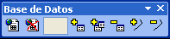

Esta barra de herramientas tiene varias funciones que de izquierda a derecha son:
- Carga una nueva base de datos
- Descarga la base de datos actual.
- Añade un atributo a la memoria.
- Añade una copia del último atributo a la memoria.
- Elimina los atributos de la memoria.
- Inserta atributos en una entidad.
- Borra todos los atributos de una entidad.

La Base de Datos Interna de DigiNG

Si el usuario desea emplear la tabla interna de DigiNG para almacenar los atributos asignados a entidades, no será necesario enlazar la base de datos ya que ésta viene asociada por defecto al archivo de dibujo.

La Base de Datos Interna de DigiNG se denomina DBDIGI. La información de los atributos se almacena en el propio fichero de dibujo, junto con las coordenadas y el resto de la información del fichero.

Cada registro está formado por dos campos:
- Número de entidad: debe ser entero y pertenecer al intervalo (0, 4294967296).
- Código: puede tener un máximo de 6 caracteres alfanuméricos.

Bases de Datos Externas

En este tema se explicarán todos los conocimientos necesarios para trabajar con Digi asignando una base de datos al archivo de dibujo. Teniendo así la posibilidad de registrar o editar entidades y añadir o editar los atributos de dichas entidades.

La base de datos debe cumplir los siguientes requisitos:
- Ser de tipo Access (.mdb).
- Contener una tabla denominada CATDBS o mscatalog, a modo de catálogo de tablas. Esta tabla debe contener dos campos:
  - De tipo numérico: este campo puede tener cualquier nombre.
  - De tipo texto: este campo también puede tener cualquier nombre, y debe contener los nombres de las tablas.
- Además, el primer registro de la tabla CATDBS o mscatalog debe tener en el campo numérico como 1, y en el campo de texto DBDIGI.
- Las restantes tablas deben tener obligatoriamente un campo autonumérico, cuyo nombre se deja a elección del usuario. Este campo servirá de enlace con las entidades de dibujo. Los demás campos servirán para almacenar los atributos de las entidades. \
- El primer campo de la tabla CATDBS o mscatalog debe ser clave primaria (PrimaryKey), y el primer campo de todas las tablas referidas en la tabla CATDBS o mscatalog deben ser clave primaria también.
Digi3D ofrece varias órdenes para facilitar el trabajo con bases de datos, en la siguiente lista vienen descritas:
- ALTA: Añade un registro a la base de datos. Sirve para dar de alta en memoria a un atributo o atributos.
- ALTA_DUP: Da de alta en memoria una copia del último registro introducido.
- BORRA_ATR: Borra los atributos asignados a una entidad.
- CAMPO_A_TEXTO: Esta orden sirve para sacar como texto algún campo del registro de la base de datos

- CLONAR_ATRIBUTOS: Copia en memoria los atributos asociados a una entidad.
- DEJAR_BASE_DATOS: Descarga (desenlaza) la base de datos externa previamente enlazada al archivo.
- EDITAR_ATRIBUTOS: Permite editar mediante texto los atributos de una entidad así como borrarlos.
- LIMPIAR_BASE_DATOS: Elimina registros vacíos de la base de datos actual.
- MARCAR_ATR: Genera un archivo de errores con referencias a entidades con atributos duplicados.
- PONER_ATR: Asigna a una entidad los atributos en memoria.
- PONER_ATR_V: Asigna atributos a varios elementos delimitados por ventana.
- QUITAR_ATRIBUTOS: Borra los atributos de memoria.
- TABLA_ACTIVA: Define la tabla de la base de datos que se utilizará en la asignación de atributos.
- VER_ATRIBUTOS: Muestra los atributos asociados a entidades de dibujo.
- LISTA: Sirve para mostrar en la barra de salida, los atributos asociados de una entidad
Barra de herramientas de usuario
Digi3D permite crear barras de herramientas personales, el usuario podrá crear sus propios iconos, botones y las órdenes a ejecutar.

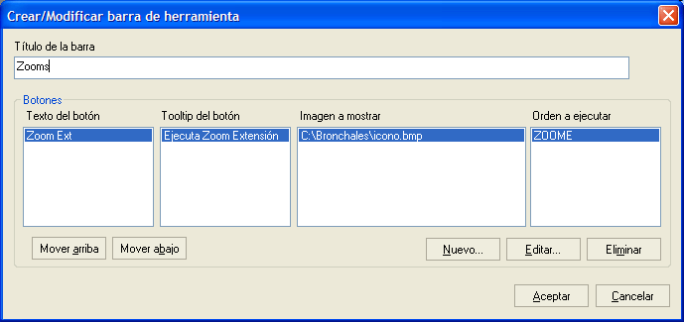
- Texto de botón: Texto que aparecerá a la izquierda de la imagen del botón (por ejemplo: Zoom Ext). El usuario puede decidir si desea utilizar este texto como botón en la barra de herramientas o si desea incluir una imagen asociada como botón.
- Tooltip: Texto informativo que aparece al pasar el cursor por encima del botón (por ejemplo: Ejecuta Zoom Extensión).
- Imagen asociada al botón: imagen que aparece sobre el botón. Debe estar en formato BMP, con un tamaño de 16x16 píxeles, y con una profundidad de color de 16 colores ó incluso de 256 colores (en el ejemplo de la figura es la imagen Icono.bmp, que simplemente se trata un imagen en color amarillo). El usuario puede prescindir de incluir una imagen como botón y únicamente dejar el texto que haga la función de botón si lo desea.
- Orden a ejecutar cuando se pulse el botón: se trata de la orden que se ejecutará cuando se pulse el botón

Programación
DIGI3D permite programar utilizando sus objetos, que mediante sus métodos y propiedades, posibilita desarrollar cualquier funcionalidad nueva que pueda necesitar el usuario.
DigiNGScript

Bajo el nombre de DigiNGScript se incluyen una serie de métodos y propiedades que proporciona DigiNG para facilitar la integración de DigiNG con los diferentes motores de scripting instalados en el ordenador en el cual se ejecuta DigiNG.

Por defecto en Windows 2000 y en Windows XP vienen instalados cuatro motores de scripting: VBScript Para programar en un lenguaje parecido a VBasic. VBScript.Encode Igual que VBScript pero encriptado con el programa de Microsoft Windows Script Encoder. JScript Para programar en un lenguaje parecido a C, C++ ó Java. JScript.Encode Igual que JScript pero encriptado con el programa de Microsoft Windows Script Encoder.

DigiNG publica un objeto denominado digi y dicho objeto posee una serie de Métodos y Propiedades con las cuales se puede controlar a DigiNG desde un script.

El procedimiento normal consiste en crear un archivo de texto con el código del script y luego ejecutarlo con la orden VBScript, con la orden JScript, con la orden VBScript_Encriptado ó con la orden JScript_Encriptado de DigiNG.

También se puede programar en C++ creando dlls. que se incorporan a la aplicación como si fueran parte de la misma. Teniendo acceso a toda la funcionalidad del programa y ejecutándose a la misma velocidad que cualquier orden interna del mismo.

Modelos digitales de terreno

Generación automática de modelos digitales del terreno por correlación.

Posibilidad de entrenamiento del correlador para evitar zonas como árboles independientes, sombras, tec. Esta estrategia es completamente diferente a la utilizada por otros programas que correlan sobre los arboles y luego realizan una triangulación que suavizan para eliminar ruido. Digi3D sencillamente busca el terreno mediante los patrones especificados por el usuario mediante un entrenamiento previo.

Edición y corrección de modelos en tiempo real. Localización de puntos mal correlados sin necesidad de tener cargado el par estereoscópico. Curvado automático con diferentes niveles de suavizado para eliminación de ruido.

Cálculo de ortofoto.

Cálculo de la ortofoto digital a partir de la/las imágenes cargadas, sus orientaciones y el modelo digital del terreno.

La ortofoto se puede calcular para cualquiera de los sensores que DIGI3D admite incluyendo las cámaras digitales cónicas las de barrido ADS40 y 80 o las imágenes de satélite.

Cálculo de true-orto mediante un conjunto de fotos para evitar las zonas ocultas, siendo rectificadas desde la foto que se visible.

Control de Producción

Digi3D tiene una herramienta que facilita el balance de producción del usuario
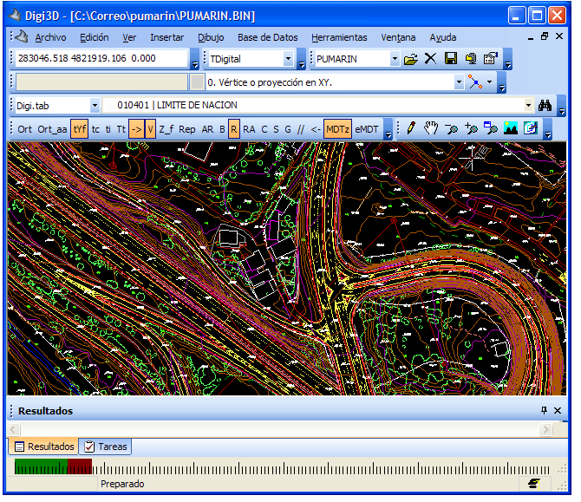
Esta barra está calibrada en periodos de tiempo de 5 minutos y cada 12 tramos suman 1 hora, el total de la barra muestra un periodo total de 12 horas.

El programa pondrá una franja del tamaño correspondiente a Tiempo de visualización especificado en la Configuración. Si se deja por defecto el valor de 2 minutos como Tiempo de visualización el usuario podrá ver como cada dos minutos se rellena una franja correspondiente a este tiempo.

El programa irá poniendo los tramos en verde o en rojo según se esté registrando que el usuario está produciendo.

FORMATOS DE ARCHIVOS:
DIGI 3D
- Formato del archivo de proyecto estereoscópico
- Formato del archivo de importación de orientaciones externas.
- Formato del archivo de importación de orientaciones externas con centros de proyección y giros.
- Formato del archivo de importación en un paso.
- Formato del archivo de importación de absoluta.
- Formato del archivo de puntos.
- Formato del archivo de descripciones.
- Formato del archivo de cámara analógica.
- Formato del archivo de cámara digital.
- Formato del archivo de esquemas de Orientación Relativa.
- Formato del archivo de esquemas de Aerotriangulación.
- Formato del archivo de importación de relativa.
- Formato del archivo de Orientación Interna.
- Formato del archivo de Orientación Relativa.
- Formato del archivo de Orientación Absoluta.
- Formato del archivo de Orientación Externa.
- Archivos de medida de Aerotriangulación.
- Plantillas para el Generador de Reseñas.

DigiNG

Archivos de Configuración de DigiNG:

- Formato del archivo de códigos (.TAB.XML).
- Formato del archivo de modo de búsqueda automático

Archivos de Georreferenciación de imágenes:

- Formato de archivo .ORT.
- Formato de archivo .TFW.
- Formato de archivo .GEO.

Otros archivos:

- Formato de archivo .UTM.

LISTADO DE ÓRDENES:
DIGI 3D

Orden | Descripción
AEROTRI | Ejecuta un cálculo de aerotriangulación.
BOTON | Asigna dinámicamente órdenes a diferentes botones del ratón.
CALCULA_GIRO | Proporciona la convergencia entre las imágenes.
CAMBIA_BRILLO | Cambia el brillo de las imágenes.
CAMBIA_BRILLO_INDICE | Cambia el brillo de los índices.
CAMBIA_CONTRASTE | Cambia el contraste de las dos imágenes.
CAMBIA_TECLAS_MNU | Cambia la asignación de teclas actual.
COLOR_INDICE | Cambia el color del índice.
COLOR_TENTATIVO | Cambia el color de la entidad seleccionada.
CORRELAR | Posa en Z fijando la imagen izquierda.
CORRIGE_KAPA | Corrige el giro Kapa girando la imagen derecha.
ESCALA_CONTRASTE | Permite indicar un factor de escala para el color y permitir visualizar en 16bits imagenes a 9, 10, 11, 12, 13, 14 o 15 bits.
ESCALAR_VELOCIDAD | Escala la velocidad de las manivelas en función del zoom de visualización.
FORZAR_TONOS_GRIS | Cambia la visualización de las imágenes de color a tonos de gris.
GIRAR_IMAGEN | Gira una imagen una serie de grados centesimales.
IR_A_PUNTO_APOYO | Mueve el restituidor a un punto de apoyo del archivo de puntos.
IR_A_PUNTO_ORIGEN | Mueve el restituidor al punto origen del modelo.
MOSTRAR_ESTEREO | Permite activar/desactivar la superimposición en la imagen raster.
NEGATIVO | Cambia la visualizaci'on de las im'agenes de positivo a negativo.
ORI_ABSOLUTA | Ejecuta una orientación absoluta.
ORI_EXTERNA | Ejecuta una orientación externa.
ORI_INTERNA_D | Ejecuta una orientación interna para la imagen derecha.
ORI_INTERNA_I | Ejecuta una orientación interna para la imagen izquierda.
ORI_RELATIVA | Ejecuta una orientación relativa.
RATON_DIGI3D | Activa/Desactiva el movimiento del restituidor con un ratón.
RELATIVA_AUTOMATICA | Realiza la Orientación Relativa de forma automática
REST_ZOOM1X1 | Zoom a escala 1:1.
REST_ZOOME | Zoom extensión.
REST_ZOOMIN | Zoom de acercar.
REST_ZOOMOUT | Zoom de alejar.
SALIR_DIGI3D | Sale del modo gráfico y muestra la carátula principal del restituidor.
SINCRONIZAR_VISTAS | Sincroniza las coordenadas del índice en caso de tener abiertas varias vistas estereoscópicas.
SINCRONIZAR_ZOOMS | Sincroniza los zooms de todas las vistas estereoscópicas abiertas.
TECLA | Asigna órdenes a teclas.
TIPO_INDICE | Cambia el tipo de índice.
VELOCIDAD | Establece una velocidad para las manivelas.
VELOCIDAD_MAS_XY | Aumenta la velocidad de las manivelas en XY.
VELOCIDAD_MAS_Z | Aumenta la velocidad de las manivelas en Z.
VELOCIDAD_MENOS_XY | Disminuye la velocidad de las manivelas en XY.
VELOCIDAD_MENOS_Z | Disminuye la velocidad de las manivelas en Z.
VER_COORDENADAS | Muestra las coordenadas en la barra de mensajes.
VER_PUNTOS | Activa/Desactiva la visualización de los puntos medidos en cada foto.

DigiNG

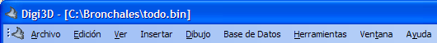

- Archivo
- Inmediato
- Zoom/Buscar
- Dibujar
- Editar
- Topología
- Base de Datos
- MDT
- Correlación
- Raster
- Ventana
- Ver
- Digital
- Insertar
- Dibujo
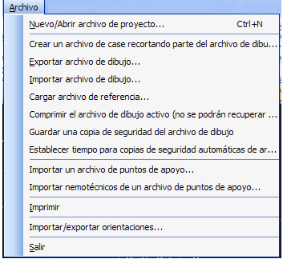

Existen las siguientes opciones dentro de Editar:

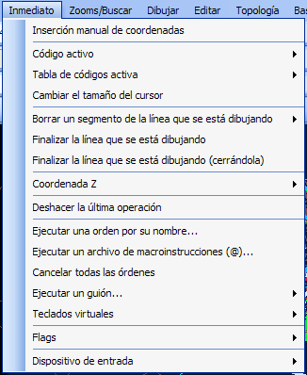

Entrada de menú | Entradas secundarias | Función y orden que ejecuta
Inserción manual de coordenadas
Código activo | Establecer código activo | Orden COD
 | Establecer los parámetros de una entidad existente | Orden CLONAR
Tabla de códigos activa | Cambiar la tabla de códigos activa | Orden CAMBIA_DIGI_TAB
 | Editar la tabla de códigos activa | Orden DIGI.TAB
Cambiar el tamaño del cursor |  | Orden CURSOR
Borrar un segmento de la línea que se está dibujando | El último segmento | Orden U
 | El último segmento (sin cambiar las coordenadas de Digi3D) | Orden U2
 | Múltiples segmentos (1 punto) | Orden UM
Finalizar la línea que se está dibujando |  | Orden FIN_ENT
Finalizar ls línea que se está dibujando (cerrándola) |  | Orden CIERRA_ENT
Coordenada Z | Establecer la coordenada Z activa | Orden Z
 | Fijar la coordenada Z al múltiplo de equidistancia más cercano | Orden FIJAZ
 | Bajar la coordenada Z al multiplo de equidistancia anterior | Orden BAJA_Z
 | Subir la coordenada Z al siguiente múltiplo de equidistancia | Orden SUBE_Z
Deshacer la última operación |  | Orden UNDO

Ejecutar una orden por su nombre... |  | Tecla [ENTER]
Ejecutar un archivo de macroinstrucciones (@)... |  | Orden MACROINSTRUCCIONES
Cancelar todas las órdenes |  | Orden ANULA_ORDENES
Ejecutar un guión | VBasic... | Orden VBSCRIPT
 | VBasic encriptado... | Orden VBSCRIPT_ENCRIPTADO
 | JScript... | Orden JSCRIPT
 | JScript encriptado... | Orden JSCRIPT_ENCRIPTADO
Teclados virtuales | Asignar una orden del teclado virtual activo | Orden TECLA
 | Cambiar al siguiente teclado virtual | Orden CAMBIA_TECLAS_MNU
Flags | Repetir la última órden | Orden REPITE
 | Forzar Código activo | Orden FORZAR_CODIGO_ACTIVO
 | Forzar Justificación de texto activa | Orden FORZAR_JT_ACTIVO
 | Forzar altura de texto activa | Orden FORZAR_AT_ACTIVO
 | Forzar ángulo activo | Orden FORZAR_AA_ACTIVO
 | Ejecutar automáticamente línea ó punto al dar un dato en momento
 | Establecer el número máximo de puntos de una línea | Orden MAXPUNTOS
 | Establecer el ángulo activo | Orden AA
 | Establecer la justificación de texto activa | Orden JT
 | Establecer el código de las cotas | Orden COD_COTAS
 | Establecer los códigos de curvas de nivel | Orden COD_CURVAS
 | Establecer el formato de autonumeración | Orden FORMATO_AUTONUM
 | Activar sonido al salir del límite del trabajo | Orden LIMITE_1
 | Desactivar sonido al salir del límite de trabajo | Orden LIMITE_0
Dispositivo de entrada | Ratón | Orden RATON_DIGI3D
 | Manivelas | Orden RATON_DIGI3D

Existen las siguientes opciones dentro de Zooms/Buscar:
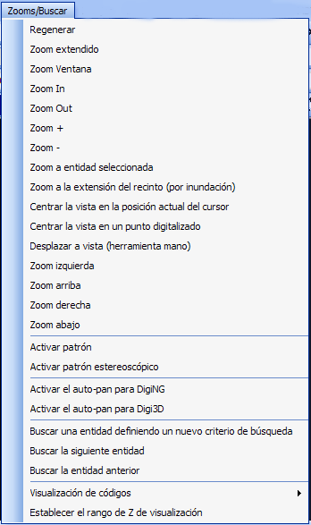

Entrada de menú | Función y orden que ejecuta
Regenerar | Orden REGENERA
Zoom Extendido | Orden ZOOME
Zoom Ventana | Orden ZOOMV
Zoom In | Orden ZOOMIN
Zoom Out | Orden ZOOMOUT
Zoom + | Orden ZOOM+
Zoom - | Orden ZOOM-
Zoom a entidad seleccionada | Orden ZOOM_ENTIDAD
Zoom a la extensión del recinto (por inundación) | Orden ZOOME_R
Centrar la vista en la posición actual del cursor | Orden ZOOMA
Centrar la vista en un punto digitalizado | Orden ZOOMP
Desplazar a vista (herramienta mano) | Orden ZOOM2P
Zoom izquierda | Orden ZOOMIZQ

Zoom arriba | Orden ZOOMSUP
Zoom derecha | Orden ZOOMDER
Zoom abajo | Orden ZOOMINF
Activar patrón | Orden PATRON
Activar patrón estereoscópico | Orden PATRONS
Activar el auto-pan para DigiNG | Orden AUTO_RATON
Activar el auto-pan para Digi3D | Orden AUTO
Buscar una entidad definiendo un nuevo criterio de búsqueda | Orden BUSCAR
Buscar la siguiente entidad | Orden BUSCAR+
Buscar la entidad anterior | Orden BUSCAR-
Visualización de códigos (monoscópico, estereoscópico) | Orden ON, OFF, ONS, OFFS, OND, OFFD
Establecer el rango de Z de visualización | Orden RANGO_Z

Existen las siguientes opciones dentro de Dibujar:

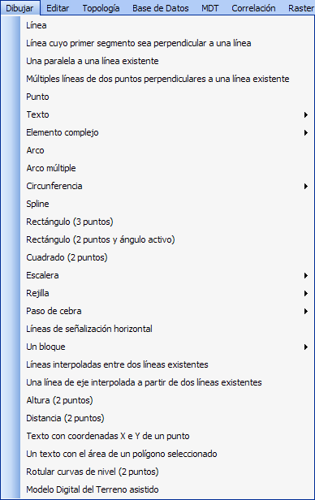

Entrada de menú | Función y orden que ejecuta
Línea | Orden LINEA
Línea cuyo primer segmento sea perpendicular a una línea | Orden PERP
Una paralela a una línea existente | Orden PARALELA
Múltiples líneas de dos puntos perpendiculares a una línea existente | Orden PERP_A
Punto | Orden PUNTO
Texto  Insertar texto  Insertar texto rotado | Orden  TEXTO  TEXTO_R
Elemento complejo  Crear elemento complejo a apartir de varias líneas  Explotar elemento complejo  Explotar elemento complejo por código | Orden CREAR_COMPLEJO  EXPLOTAR_COMPLEJO  EXPLOTAR_COMPLEJOS_COD
Arco | Orden ARCO
Arco múltiple | Orden MULTIARCO
Circunferencia  Circunferencia mediante centro y punto  Circunferencia mediante tres puntos  Circunferencia mediante radio y centro | Orden  CIR2P  CIR3P  CIRCR
Spline | Orden SPLINE
Rectángulo (3 puntos) | Orden 3P
Rectángulo (2 puntos y ángulo activo) | Orden 2P_AA
Cuadro (2 puntos) | Orden 2P
Escalera | Orden ESCALERA
Rejilla | Orden CUADROS
paso de cebra | Orden CEBRA
Líneas de señalización horizontal | Orden HORIZON
Un bloque  Crear bloque  Insertar bloque  Insertar bloque rotado | Orden  BLOQUE  INS  INSR
Líneas interpoladas entre dos líneas existentes | Orden INTER
Altura (2 puntos) | Orden PONE_ALTURA
Distancia (2 puntos) | Orden PONE_DISTANCIA
Texto con coordenadas X e Y de un punto | Orden PONER_XY
Un texto con el área de un polígono seleccionado | Orden AREA
Rotular curvas de nivel (2 puntos) | Orden ROTULA_CURVAS
Modelo Digital de Terreno asistido | Orden MDT

Existen las siguientes opciones dentro de Editar:

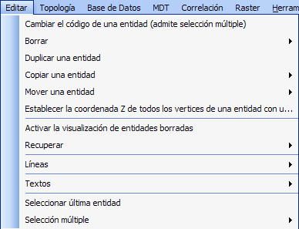

Entrada de menú | Entrada secundaria | Función y orden que ejecuta
Cambiar el código de una entidad (admite selección múltiple) |  | Orden CAMB_COD
Borrar | La última entidad del archivo de dibujo | Orden BORRA_ULTIMO
 | Una entidad (admite selección múltiple) | Orden BORRA_E
 | Múltiples entidades existentes por polígono | Orden BORRA_V
 | Múltiples entidades por su código | Orden BORRA_COD
 | Múltiples entidades existentes por código y polígono | Orden BORRA_COD_V
Duplicar una entidad |  | Orden DUP
Copiar una entidad | Conservando su tamaño/orientación | Orden COPIAR
 | Cambiando su tamaño/orientación | Orden COPIA2P
Mover una entidad | XYZ (admite selección múltiple) | Orden MOVER
 | Z (admite selección múltiple) | Orden MOVER_Z
Establecer la coordenada Z de todos los vértices de una entidad con un desplazamiento |  | Orden CAMB_Z
Activar la visualización de entidades borradas |  | Orden BORRADOS
Recuperar | Recuperar una entidad borrada | Orden RECUPERA
 | Recuperar múltiples entidades borradas por su código | Orden RECUPERA_COD

Líneas | Cerrar una línea | Orden CIERRA_ENT
 | Cortar una línea dividiéndola en dos segmentos | Orden CORTAR_E, CORTA_2P
 | Unir dos líneas en una única línea | Orden UNIR
 | Modificar una línea existente con la línea que se está dibujando, respetando la coordenada Z de la línea que se registrando o la que se va a modificar | Orden MOD_Z , MOD
 | Editar los vértices de una línea (múltiple y con teclado) | Orden EDITAR
 | Insertar un vértice a una línea (1 punto) | Orden INSERTA_VERTICE
 | Mover un vértice de una línea (1 punto) | Orden MODIFICA_VERTICE
 | Borrar un vértice a una línea (1 punto) | Orden BORRA_VERTICE
 | Retranquear una línea | Orden RET
 | Generalizar una línea (eliminar vértices superfluos) | Orden GEN
 | Suavizar una línea | Orden SUAVIZA
 | Alinear los vértices de líneas (2 puntos) | Orden ALINEAR
 | Extender/Recortar  Extender una línea para que se cruce con otra línea (sin partir o partiendo)  Extender múltiples líneas para que se crucen con otra línea (2 puntos)  Extender dos líneas existentes hasta su intersección  Recortar una línea en el cruce con otra línea | Orden EXT  EXT_P  EXT_M  EXT2X  TRIM
 | Cambiar el sentido de una línea | Orden CAMB_SEN
 | Dibujar un acuerdo circular en un vértice | Orden ACUERDO
 | Cambiar el número máximo de puntos de una línea | Orden CAMB_MAXPUNTOS
 | Crear un cruce de caminos | Orden CRUCE
Textos | Rotar un texto | Orden R_TEXTO
 | Editar un texto | Orden EDITAR_TEXTO
 | Cambiar altura de texto (admite selección múltiple) | Orden CAMB_AT
 | Cambiar justificación de texto (admite selección multiple) | Orden CAMB_JT
 | Cambiar justificación de texto sin mover el texto (admite selección multiple) | Orden CAMB_JT2
 | Cambiar ángulo activo de texto (admite selección múltiple) | Orden CAMB_AA
Seleccionar última entidad |  | Orden SELECCIONA_ULTIMO
Selección multiple | Seleccionar todas las entidades que se crucen con una línea dibujada | Orden SELECCIONA_LINEA
 | Seleccionar todas las entidades que solapen con una ventana dibujada | Orden SELECCIONA_VENTANA

Existen las siguientes opciones dentro del menú Topología:

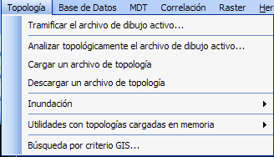

Entrada de menú | Entrada secundaria | Función y orden que ejecuta
Tramificar el archivo de dibujo activo... |  | Orden BINTRAM
Analizar topológicamente el archivo de dibujo activo... |  | Orden BINTOP
Cargar un archivo de topología |  | Orden CARGA_TOP
Descargar un archivo de topología |  | Orden DEJAR_TOP
Inundación | Insertar los atributos de la lista de atributos activos a todas las entidades | Orden PONER_ATR_R
 | Borrar entidades (por tipo de recorte, tipo de entidad y código) | Orden BORRA_R
 | Cambiar el código de las entidades que forman en recinto | Orden CAMB_COD_R
 | Dibujar una línea que define el contorno del recinto | Orden DIBUJA_R_I
 | Zoom a la extensión del recinto | Orden ZOOME_R
Utilidades con topologías cargadas en memoria | Buscar el centroide (digitalizando un punto dentro de un recinto) | Orden BUSCAR_CENTROIDE
 | Borrar entidades dentro de recintos (por código de centroide, código,...) | Orden BORRA_COD_R
 | Cambiar el código de entidades dentro de recintos (por código de centroide,...) | Orden RENOMCOD_R
 | Dibujar una línea que define el contorno de recintos | Orden DIBUJA_R
Búsqueda por criterio GIS... |  | Orden BUSCAR_R

Existen las siguientes opciones dentro del menú Base de Datos.

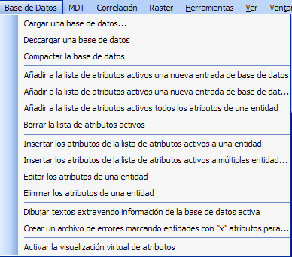

Entrada de menú | Función y orden que ejecuta
Cargar una base de datos | Orden BASE_DATOS
Descargar una base de datos | Orden DEJAR_BASE_DATOS
Compactar la base de datos | Orden LIMPIAR_BASE_DATOS
Añadir a la lista de atributos activos una nueva entrada de base de datos | Orden ALTA
Añadir a la lista de atributos activos una nueva entrada de base de datos duplicada | Orden ALTA_DUP
Añadir a la lista de atributos activos todos los atributos de una entidad | Orden CLONAR_ATRIBUTOS
Borrar la lista de atributos activos | Orden BORRA_ATR
Insertar los atributos de la lista de atributos activos a múltiples entidades | Orden PONER_ATR
Editar los atributos de una entidad | Orden EDITAR_ATRIBUTOS
Eliminar los atributos de una entidad | Orden BORRA_ATR
Dibujar textos extrayendo información de la base de datos activa | Orden CAMPO_A_TEXTO
Crear un archivo de errores marcando entidades con "x" atributos para | Orden MARCAR_ATR
Activar la visualización virtual de atributos | Orden VER_ATRIBUTOS

Existen las siguientes opciones dentro del menú de Modelos Digitales del Terreno.

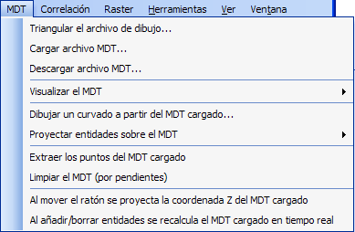

Entrada de menú | Entrada secundaria de menú | Función y orden que ejecuta
Triangular el archivo de dibujo... |  | Orden TRIANGULAR
Cargar archivo MDT... |  | Orden CARGA_MDT
Descargar archivo MDT... |  | Orden DEJAR_MDT
Visualizar el MDT | No visualizar | Orden VER_MDT
 | Triángulos | Orden VER_MDT
 | Puntos | Orden VER_MDT
 | Curvado virtual | Orden VER_MDT
 | Triángulos + Curvado | Orden VER_MDT
Dibujar un curvado a partir del MDT cargado |  | Orden CURVAR
Proyectar entidades sobre el MDT | Por código | Orden PROYECTA_COD
 | Por polígono | Orden PROYECTA_VENTANA
Extraer los puntos del MDT cargado |  | Orden EXTRAER_PUNTOS_MDT
Limpiar el MDT (por pendientes) |  | Orden LIMPIAR_MDT
Al mover el ratón se proyecta la coordenada Z del MDT cargado |  | Orden MDT_MUEVE_Z
Al añadir/borrar entidades se recalcula el MDT cargado en tiempo real |  | Orden EDITAR_MDT

Existen las siguientes opciones dentro del menú de Correlación.

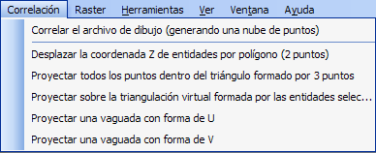

Entrada de menú | Función y orden que ejecuta
Correlar el archivo de dibujo (generando una nube de puntos) | Orden MDTPC
Desplazar la coordenada Z de entidades por polígono (2 puntos) | Orden MOVER_Z_V
Proyectar todos los puntos dentro del triángulo formado por 3 puntos | Orden PROYECTA_3P
Proyectar sobre la triangulación virtual formada por las entidades seleccionadas | Orden PROYECTA_ENTRE_CURVAS
Proyectar una vaguada con forma de U | Orden PROYECTA_VAGUADA_U
Proyectar unavaguada con forma de V | Orden PROYECTA_VAGUADA_V

Existen las siguientes opciones dentro del menú de Raster.

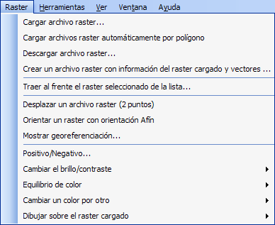

Entrada de menú | Entrada secundaria | Función y orden que ejecuta
Cargar archivo raster... |  | Orden CARGA_RASTER
Cargar archivos raster automáticamente por polígono |  | Orden CARGA_RASTERS_POR_VENTANA
Descargar archivo raster... |  | Orden DEJAR_RASTER
Crear un archivo raster con información del raster cargado y vectores |  | Orden ACOPLAR

Traer al frente el raster seleccionado de la lista... |  | Orden TRAER_AL_FRENTE
Desplazar un archivo raster (2 puntos) |  | Orden TRASLADA_RASTER
Orientar un raster con orientación Afín |  | Orden AFIN_RASTER
Mostrar georreferenciación |  | Orden EXTRAER_GEORREFENCIACION
Positivo/Negativo... |  | Orden POSITIVO_NEGATIVO_RASTER
Cambiar el brillo/contraste | De un raster globalmente | Orden CAMBIA_BRILLO_CONTRASTE
 | Por polígono | Orden CAMBIA_BRILLO_CONTRASTE_V
Equilibrio de color | De un raster globalmente | Orden EQUILIBRIO_COLOR
 | Por polígono | Orden EQUILIBRIO_COLOR_V
Cambiar un color a otro | De un raster globalmente | Orden CAMBIA_COLOR
 | Por polígono | Orden CAMBIA_COLOR_V
Dibujar sobre el raster cargado | Seleccionar el color activo (cuadro de diálogo) | Orden COLOR_PIXEL
 | Seleccionar el color activo (haciendo clic en un pixel de un raster) | Orden CUENTAGOTAS
 | Dibujar un pixel | Orden PINTA_PIXEL
 | Rellenar un área de color (por polígono) | Orden RELLENA_COLOR
 | Tampón | Orden TAMPON
 | Tampón (con transparencia) | Orden TAMPON_T

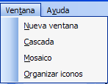

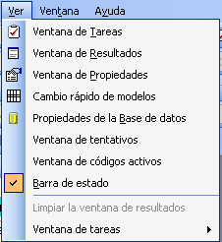

Tenemos las siguientes opciones dentro de Insertar:

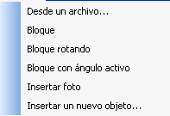
Tenemos las siguientes opciones dentro de Dibujo:

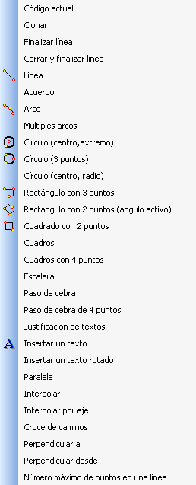
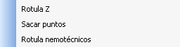

Últimas órdenes añadidas al programa

Aunque la versión de DIGI3D se llame 2007 se siguen añadiendo nuevas ordenes y funcionalidades como son:

Para Digi3D:
- ESCALA_CONTRASTE
- PARALIZAR
- SINCRONIZAR_ZOOMS
- SINCRONIZAR_VISTAS
Para DigiNG:
- VER_DESCONOCIDO
- MOSTRAR_COD_I
- EXPLOTAR_COMPLEJO
- EXPLOTAR_COMPLEJOS_COD
- CREAR_COMPLEJO
- INS_COMPLEJO
- PUNTO_R
- R_PUNTO
- BORRAR_TEXTO
- CARGAR_TAREAS
- GUARDAR_TAREAS
- DESPLAZAR
- CAMB_Z_ACTIVA
- CAL_ORTO_R
- CREAR_MAPA_Z
- CREAR_COMPLEJO_HUECOS
- INSERTAR_HUECO
- BORRAR_HUECO
- SELECCIONA_MULTIPLE
- SELECCIONA_INDICE
- CORTAR_F_CENTROIDE
- DESPLAZAR_ORIGEN

Barras de herramientas:
- Ventana de atributos de la base de datos
- Ventana de tentativos
- Ventana de cambio rápido de modelos

